Scratch参考指南简体中文版

译者言
在一个偶然的机会下，我发现了Scratch,一个由MIT(麻省理工学院)开发的一套开源的，为儿童准备的编程环境。它不需要你写任何编码，只要使用鼠标拖拽事先为你准备好的部件就可以组成游戏，卡通和动画。就象小孩玩积木一样简单而有趣。
我使用过KPL(Kids Program Language)和微软的SmallBasic，也是为儿童准备的，跟专业的编程语言相比他们的确很简单。但由于还是需要手动编码，也许并不适合8-16岁的孩子，特别的，他们不适合作为入门语言。而Scratch则没有问题。和其它一些儿童编程语言相比Scratch更加直观，简单，不需要孩子记住那些难记的单词和代码。
以我多年的编程经验来看，Scratch作为儿童的入门语言最好不过了。儿童的最爱的就是玩。玩游戏，卡通，动画等。而Scratch紧紧围绕这个中心，让孩子设计自己的游戏，卡通，动画。虽然Scratch编程同专业的编程语言还有一些区别，但其基本概念如坐标，方向，逻辑运算，条件，循环，事件等等都是一样的。学好Scratch对于孩子以后学习专业级(企业级)的语言(如C,C++,java,C#.net等)是非常有帮助的。
本文版权归译者所有，你可以出于个人目的自由的使用，传播它。但不允许用在商业用途上(如出版,印刷等)。
由于本人英文实现很抱歉。在根据以往经验并借助词典的情况下，才勉强将该文件翻译完成。其中错误一定不少。如果你发现其中的错误或有什么建议，请发email告诉我(scratch-cn@163.com)。如果你想了解作者或者Scratch的最新状态，请访问：http: //scratch-cn.blog.163.com/
Scratch下载地址: http://download.scratch.mit.edu/ScratchInstaller1.4.exe
Scratch官网地址: http://scratch.mit.edu

1.概述
Scratch是一种新的编程语言，它使得制作动画，游戏，卡通变得更加容易，并且你可以在网络上共享你的作品。
本参考指南会介绍Scratch的方方面面。如果你只是想入门，我们建议你阅读我们的“入门指南”(你可以在我们的网站上找到它).如果你想学习更详细，深入的内容，那么请回到本参考指南。
我们的官方网站(http://scratch.mit.edu/howto)有很多其它资源也许可以帮助你学习Scratch:视频教程,Scratch卡片和一些常见问题。
本指南是为2009年六月发布的Scratch 1.4版本准备的。本指南的最终版本请参见:http://scratch.mit.edu/howto

Scratch程序的基本组成
Scratch程序由一些“角色”组成(原文为Sprites)。你可以通过改变角色的造型来改变它的外观。可以让它变成一个"人"，或者变成一辆"火车"，或是一只"蝴蝶"，抑或是其它的任何东西。你可以使用任何图片作为造型：可以在绘图编辑器中编辑一个，可以从本地硬盘导入一个，也可以从网上下载一个。
你可以给角色下一些命令，让它移动，播放音乐或者同其它角色进行交互。

2.Scratch界面

旋转风格
当前角色信息
选项卡
编辑脚本、造型、声音
工具栏
程序信息

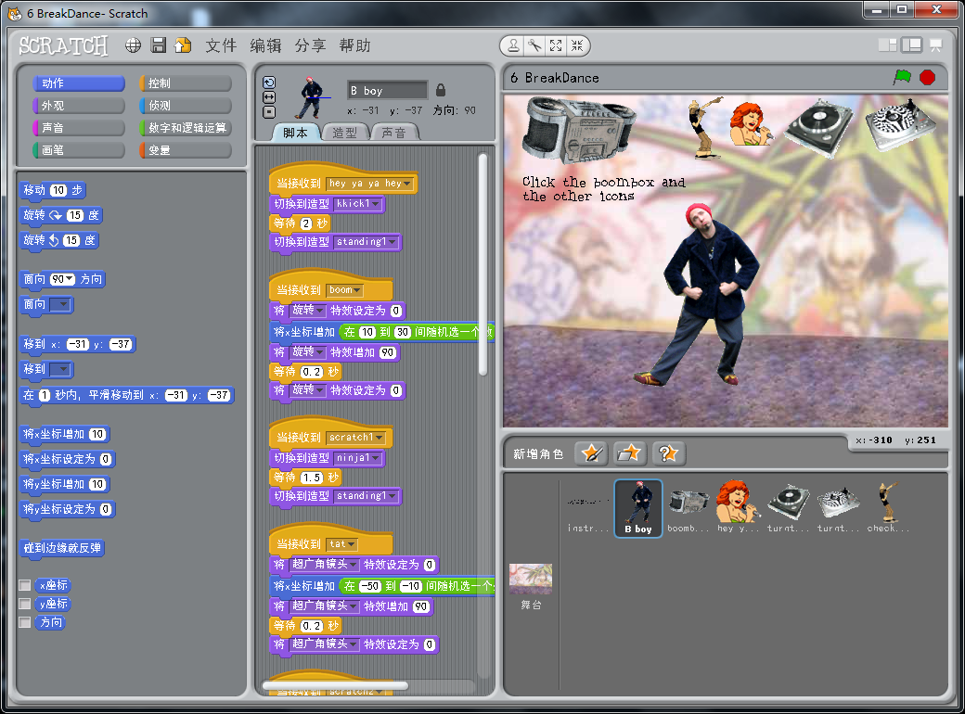舞台

控制部件板
为你的角色
编程的部件

脚本区域
将编程部件拖
拽过来，组合
成代码块
绿旗
一种运行程序的方式

舞 台
你创作程序的地方
新角色按钮
为程序创建一个字符或对象

角色列表
所有角色的缩略图
点击可以选中或者编辑该角色
舞台是你的程序，游戏，卡通的场地。角色在舞台上移动，或与其它角色交互。
舞台宽480单位，高360个单位。它被分成了一个个方格。舞台的中间是x,y坐标(0,0)点。也就是舞台的起点。

x:-240 y:180 x:-240 y:180

要知道舞台中的一点的坐标，可以将鼠标移动到舞台中
的一点，然后会看到该点的坐标会显示在舞台的右下角处。
x:0 y:0
y
点击“演示模式”按钮，可以看到程序进入全屏模式。
按"Esc"键可以退出“演示模式”。
x
x:-240 y:-180 x:240 y:-180

新角色
当你新建一个Scratch程序时,默认是只有一个角色"猫"。要创建新的角色，请点击这些按钮:
使用绘图编辑器画一个。从硬盘中导入一个。来一个惊喜的(随机导入了一个系统自己的)。
要删除一个角色，可以选中它，然后点击工具栏的剪刀,在角色上点击鼠标右键(Mac:Ctrl+Click)，选择弹出菜单中的"删除"。
要想舞台背景的某个部分变成一个角色，可以在舞台空白处点击右键(Mac:Ctrl+Click)，在弹出菜单中选中"截取部分屏幕区域成为新角色"。
角色列表
角色列表显示了当前程序中的所有角色的缩略图，对于每个角色，都显示了它的名字和脚本。
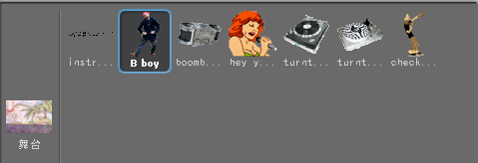
要查看或者编辑一个角色的脚本，造型，声音，可以点击角色列表中的角色的缩略图，或者双击舞台中的角色本身。（被选中的角色在列表中是高亮显示的，并且有蓝色边框）。要显示，导出，复制或者删除一个角色，可以在角色列表中选中角色缩略图点击右键进行操作。要显示一个不在舞台中的，或者被隐藏的角色，可以按Shift+鼠标点击列表中的角色缩略图,这样角色就会显示到舞台的中央了。
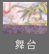
你可以通过拖拽角色列表中缩略图来整理角色。
就像角色可以通过改变造型来改变外形一样，舞台也可以通过改变背景来改变外观。要查看和编辑舞台的角本，背景和声音，点击角色列表左边的舞台图标.
控制部件和脚本区域
要为一个角色编制程序，从控制部件区中拖拽一个部件到脚本区域，在脚本区双击该部件可以运行它。
脚本就是由部件堆积成的部件块。双击脚本块中的任何地方都可以自上而下的运行整个脚本。想知道一个部件有什么用，在它上面点鼠标右键(Mac:Ctrl+Click)，然后选择弹出菜单中的”帮助”。当你拖拽一个部件到脚本区域中的脚本块周围时，你能放置的地方会以白色高亮提示,并且同其它部件组成有效的关联块。你可以将一个部件插入到脚本块的中间或者尾部。
可以通过移动脚本块顶部的部件来移动整个脚本块。如果你要将脚本块中间的部件拖出来，该部件下面的所有部件会一起被拖出来。
要拷贝一个角色的脚本块到另一个角色中，拖拽该块到角色列表中的其它角色缩略图中就行了。
一些部件中的某些数据可以被修改，比如，要改变里面的值，点击中间的空白区，输入一个数字。当然，你也可以拖拽一个圆形的部件（像）到白色区域中。
一些部件还有一个下拉菜单，像。点击▼可以看到菜单，然后进行选择。
要整理脚本区域中的脚本，点击右键(Mac:Ctrl+Click)选择弹出菜单中的“整理”。
要将脚本区域导出成一个图片，点击右键选择“将脚本存为图片”。
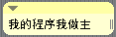
要给脚本写注释，点击右键选择“add comment”。一个黄色的注释区域显示出来，你可以输入注释信息到里面。
要改变注释区域的大小，可以拖动它的右边界。点击左上角的▼可以将注释卷起或展开。
注释可以添加到脚本区域中的任何位置，你也可以通过拖拽来移动它们。
造型
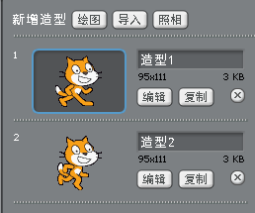
点击选项卡中的“造型”可以查看和编辑角色的造型。
这个角色有两个造型，当前造型(小孩在走路)是高亮的。要转换到不同的造型，只要简单的点击一下你想要的造型缩略图就行了。
有三个方式创建一个新的造型:
点击按钮在绘图编辑器中绘制一个新的造型。
点击按钮从你的硬盘中导入一个图片。从网页或者你的桌面上拖拽一个进来。
点击按钮从你的摄像头（内置或者与计算机相连的）中获取照片，每次单击按钮拍或者按空格拍摄一张照片。
Scratch可以识别这些格式的图片:JPG，BMP，PNG，GIF(包括动态GIF)。
每个造型有一个编号(显示在它的左边)。你可以通过拖拽造型缩略图来调整顺序。如果你调整了它们的次序，它们的编号也会跟着变化。
在造型缩略图上点击右键(Mac:Ctrl+Click)可以将造型转换成新角色，或者导出成图像文件。
声音
点击选项卡中的“声音”可以查看和编辑角色的声音。
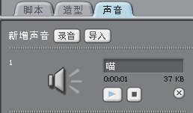
你可以录制一个新的声音或者导入声音文件。Scratch可以处理MP3文件和未压缩的WAV，AIF，和AU文件。
当前角色信息
当前角色信息显示了角色的名字，x，y坐标，方向，和锁定状态。你可以为角色输入一个新的名字。
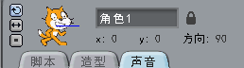
缩略图中蓝色的线显示了角色的方向标记。角色的方向标记指示了角色在移动时面向哪个方向。你可以拖拽这条线来改变角色的方向。在角色上双击可以将角色的方向标记指向初始状态。
点击锁可以改变角色的锁定状态。一个未锁定的角色在演示模式和web播放器中是可以被拖拽的。
要导出一个角色，选中舞台或者角色列表中的角色，右键(Mac:Ctrl+Click)，选择弹出菜单中的“输出此角色”。输出保存的角色为.sprite文件，你可以在需要的时间导入到其它程序中。
旋转风格
点击旋转风格按钮可以控制造型像改变角色的方向一样显示。
旋转:造型像角色改变方向一样旋转。
左右翻转:造型面向左边或者右边。
不旋转：造型永不旋转。
工具条
点击工具条选择一个工具，然后点击舞台中的对象执行如下操作:
复制:复制角色，造型，声音，部件，和脚本。(Shift+点击复制多个)
删除：删除造型，声音，部件，和角色。(Shift+点击删除多个)
放大:使角色变大。(Shift+点击变的更大)
缩小：使角色变小。(Shift+点击变的更小)
菜单
：允许你为用户界面选择适合的语言。
：保存作品
：上传你的程序到Scratch网站。（http://scratch.mit.edu）。
文件：包括新建、打开、存档、另存工程；导入作品、输出脚色、作品注解等功能
其中导入作品：将另外一个程序的所有角色，背景添加到当前程序。该功能对于合并多个程序非常有用。
编辑：包括恢复、开始单步执行、设定单步执行程式、压缩声音、压缩图像、显示马达模块等功能。
恢复：允许你找回最后删除的部件，脚本，或者角色(但是不允许你撤销其它操作)。
开始单步执行：Scratch程序每次只运行一步，每个部件在被执行时高亮显示。该功能对查找程序上的错误非常有用，并且对新程序员了解程序的执行流程会有帮助。
压缩声音：压缩程序中用到的声音，以减小整个程序文件的大小。
压缩图像：压缩程序中用到的图像，以减小整个程序文件的大小。
分享：包括功能“将此作品在网络上分享”和“去Scratch网站”
帮助：提供了帮助页面、帮助界面等功能。
绿旗
绿旗提供一条同时启动多个脚本的捷径。点击绿旗会启动所有以开头的脚本块。
在演示模式，绿旗会以一个小的图标显示在屏幕的右上角。按“Enter”键同点击绿旗效果相同。
绘图编辑器
你可以使用绘图编辑器来创建或修改造型和背景。
缩小 放大
改变选中对象的大小
旋转
旋转选中对象
翻转
水平翻转、垂直翻转选中对象

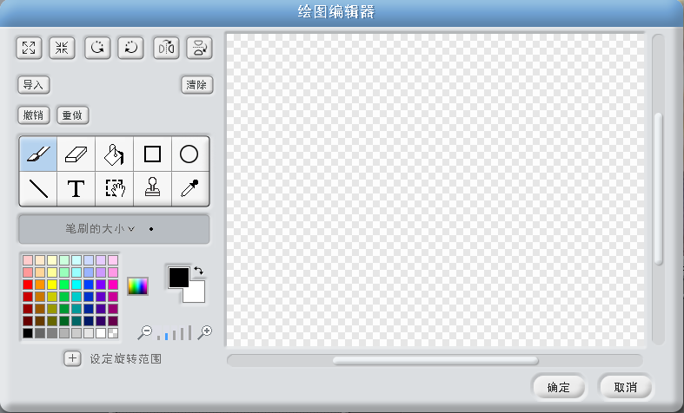
导入
导入一个文件到图像中

画板
画图像的地方
清除
清除面板
撤销 重做
工具栏
选项区域
工具设置
当前颜色
调色板
视图比例
设定旋转范围
绘图编辑器工具条有如下工具：
笔刷工具：使用前景色徒手画画。当你点击这个工具后，选项区域显示笔刷的尺寸。点击可以选择一个不同的尺寸。
橡皮擦：擦除画板上的笔划。被你擦除的区域会变成透明的。当你点击这个工具后，选项区域会显示橡皮擦的尺寸。点击可以选择一个不同的尺寸。
填色工具：使用前景色填充一块封闭的区域。当你选择该工具后，选项区域会显示填充类型(纯色，水平渐变，垂直渐变，或者放射性渐变)。渐变混合从你选择的前景色到背景色。
方形工具：使用前景色绘制一个填充或不填充的方形(Shift+拖拽绘制正方形)。当你选择该工具后，选项区域会显示填充类型(填充或不填充)。
椭圆工具：使用前景色绘制一个填充或不填充的方形(Shift+拖拽绘制正圆形)。当你选择该工具后，选项区域会显示填充类型(填充或不填充)。
线条工具：使用前景色绘制一条直线(Shift+拖拽绘制垂直或水平直线)。当你选择该工具后，选项区域会显示笔刷尺寸。点击可以选择一个不同的尺寸。
文字输入工具：添加文字到绘图区。当你选择该工具后，选项区域会显示字体类型和字体大小。一个造型只能有一个文本部件。
选择工具：选择一个矩形区域，然后移动到一个新的位置(按delete键会删除选中的对象，按Shift+delete或者Shift+backspace剪切选中的对象)。
盖章工具：选择一个矩形区域，然后拷贝到新的位置(按Shift+点击+拖拽重复拷贝)。
色彩选取工具：使用色彩选取工具末端来选择前景色(点击画板并且将色彩选取工具拖拽到画板外选取颜色)。
当前颜色（前景色和背景色）显示在选项区域的下面。你可以点击颜色以交换前景色和背景色。点击调色板中的一个颜色块会选择一个新的前景色(Shift+点击选择背景色)。
点击设置旋转中心按钮，选中图像中的一个点作为造型在舞台上旋转时的中心。
点击视图比例按钮以放大或缩小图像和画板的视图比例。当缩放比例大于100%时，滚动条可以用于绘制画板外的部分。缩放工具不会改变图像的实际大小。
点击输入按钮可以打开一个文件并且添加到当前画板中。
点击清除按钮会删除画板中的所有内容。
要改变画板内容，或仅仅是起是其中选中对象的大小，点击放大缩小按钮。你可以按Shift+点击按钮，然后输入一个明确的比例,来放大缩小图片的分辨率。
要旋转画板内容，或仅仅是其中选中的对象，点击旋转按钮(逆时针方向，顺时针方向)。你可以按Shift+点击按钮，然后输入一个明确的旋转角度。
要翻转画板内容，或仅仅是其中选中的对象，点击翻转按钮(水平或垂直)。
如果你犯了一个错误，你可以点击撤销按钮重复地撤销最后的几次操作。如果你改变了主意，你可以点击重做按钮恢复被撤销的操作。
3.Scratch部件
部件类型
控制部件板上部件主要有三种类型：
堆部件：这些部件下面有一个凸出部分，并且上面有凹进部分，像，你可以将它们组成一个脚本块。一些堆部件中有一个可以让你输入数据的输入孔(像)，或者有一个可以供你选择的下拉菜单(像)。某些堆部件，像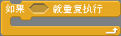有一个口()，你可以插入另一个部件进去。
启动部件(原文为hats)：这些部件有一个圆形的顶部，像。这些部件放置在脚本块的顶部。他们等待一个事件来触发(例如当一个键按下) ，然后运行下面的脚本块。
侦测员(原文为reporters)：这些部件(例如和)可以填充到其它部件的适当的孔里。侦测员是圆头的(例如和)，返回数字或者字符串，并且填充到其它部件的圆形孔或矩形孔里(例如或)。侦测员带尖头的(例如)返回布尔值(真或假)，填充到其它部件的尖型孔或矩形孔里(例如或)。
某些侦测员部件有一个复选框，例如。如果你选中了复选框，一个读出器会添加到舞台上(例如)，并且显示侦测员部件的值。当侦测员的值发生变化时，读出器的值也会自动更新。读出器能以几种不同的样式显示侦测员的值：
一般读出器，显示侦测员的名字各值。
大型读出器，不显示名字。
滑杆读出器，允许你通过鼠标改变侦测员的值(仅限于变量)。右键(Mac:Ctrl+Click)点击在滑杆样式下的读出器，可以设置最小值和最大值。
在读出器上双击或者点右键（Mac:Ctrl+Click）可以让它从一种样式变成另一样式。
列表
在Scratch中你可以新建和使用列表。列表可以很好的存储字符串和其它字符。
要创建一个列表，找到变量面板点击。一旦你创建了一个列表，一些跟列表相关的部件会被添加进来，这些部件会在本指南的部件描述章节介绍。
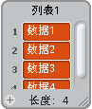
当你创建了一个列表，一个列表读出器会被添加到舞台上。列表读出器会显示列表中的所有项。你可以直接在读出器上添加或编辑数据。
列表开始是空的，长度为0。要添加数据到列表中，点击列表读出器左下角的”+”按钮,列表长度也会加1。另外你也可以通过列表部件(如: )添加数据。
你可以通过拖拽列表读出器的右下角来改变读出器的大小。
注意：你可以在列表读出器上右键(Mac:Ctrl+Click)以把列表导出成一个简单的.txt文件。同样你也可以导入任何以前保存的简明的.txt文件。
字符串
字符串可以组成信件，单词，或者其它字符。字符串可以存储到变量或者列表中(如或)。
你可以使用如下部件比较字符串: ,,。
字符串用在数学运算符(如: ) 和其它接收数值的块(如和)中时值为0。
部件描述
Scratch部件按8种颜色分类，分别为：动作，外观，声音，画笔，控制，侦测，数值与逻辑运算，和变量。
动作 | 描述
 | 把角色向前或向后移动。
 | 顺时针旋转角色
 | 逆时针旋转角色
 | 使角色面向特定的方向(0=上，90=右，180=下，-90=左)
 | 使角色面向鼠标指针或者其它角色
 | 移动角色到舞台指定的位置。
 | 移动角色到鼠标指针或者其它角色的位置
 | 在指定的时间，平滑的移动角色到指定的位置
 | 将角色的X坐标增加指定的值。
 | 将角色的X坐标设定为指定的值。
 | 将角色的Y坐标增加指定的值。
 | 将角色的Y坐标设定为指定的值。
 | 当角色碰到舞台边缘时，旋转到反方向。
 | 在舞台上显示角色的X坐标
 | 在舞台上显示角色的Y坐标
 | 在舞台上显示角色的方向(0=上，90=右，180=下，-90=左)
外观 | 描述
 | 切换指定的造型以改变角色外观。
 | 切换到造型列表中的下一个造型。(如果到结尾处，跳到第一个造型)
 | 在舞台上显示造型的编号。
 | 切换指定的背景以改变舞台的外观。
 | 切换到背景列表中的下一个背景，以改变舞台外观。
 | 在舞台上显示背景编号。
 | 以指定的时间显示角色的对话框。
 | 显示角色的对话框(如果里面没有任何内容，不会显示)。
 | 以指定的时间显示角色的思考泡泡。
 | 显示角色的思考泡泡。
 | 将一种特效增加指定的值。
 | 设置一种特效为一个指定的数值。(大多数视觉效果取值区间为0到100)
 | 清除角色的所有图形特效。
 | 将角色的大小增加指定的值。
 | 将角色的大小设定为指定的值。
 | 在舞台上显示角色的大小与原始大小的比例。
 | 在舞台上显示该角色。
 | 隐藏舞台上显示的角色。
 | 移动角色到所有角色的最上层。
 | 将角色往下移动指定的层，以便将其隐藏在别的角色下面。
声音 | 描述
 | 播放下拉菜单中的一个声音，并且马上继续执行下一个部件，声音同时播放。
 | 播放一个声音，到声音播放结束后继续执行下一个部件。
 | 停止所有正在播放的声音。
 | 以指定的节拍弹奏下拉菜单中的乐器
 | 停止(什么都不播放)指定的节拍。
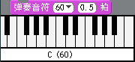 | 以指定的节拍播放下拉菜单中音符(数值越大音调越高)。
 | 为弹奏音符部件设置乐器类型。
 | 将角色的音量增加指定的数值。
 | 将角色的音量设置为指定的数值。
 | 在舞台上显示角色的音量。
 | 将角色的节奏加快指定的节拍。
 | 将角色的节奏设定为每分钟指定的节拍
 | 在舞台上显示角色的节拍。
画笔 | 描述
 | 清除舞台所有画笔和盖章。
 | 落下角色的画笔，此后它移动时会绘制出图像。
 | 停下角色的画笔，此后它移动时不会绘制出图像。
 | 通过颜色选择器选择来设置画笔的颜色。
 | 将画笔的颜色在原来的基础上加特定的值。
 | 将画笔的颜色设置为指定的值。
 | 将画笔色度增加指定的值。
 | 将画笔色度设定为指定的值。
 | 将画笔的大小增加指定的值。
 | 将画笔的大小设定为指定的值。
 | 将角色印在舞台上。
控制 | 描述
 | 当绿旗被点击时，运行下面的脚本块。
 | 当特定的键被按下后，运行下面的脚本块。
 | 当指定的被点击后，运行下面的脚本。
 | 等待指定的时间后，继续后面的脚本。
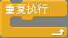 | 反复执行部件内部的脚本块。
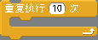 | 反复执行特定次部件内部的脚本块。
 | 广播一个消息给所有角色，然后继续执行后面的部件，而不用等待脚本触发。
 | 广播一个消息给所有角色，触发他们做某些事件，并且等到他们完成，然后继续后面的部件。
 | 当接收到一个特定的广播后，运行下面的脚本。
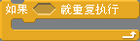 | 如果条件为真，就执行部件内部的脚本块，然后再检查条件(如果为真，还会执行)，直到条件为假停止。
 | 如果条件为真，执行部件内容的脚本块。
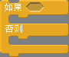 | 如果条件为真，执行如果下面的脚本块，如果为假，执行否则下面的脚本块。
 | 等待，直到条件为真后，才继续执行后面的脚本。
 | 如果条件为假，执行部件内部的脚本块，然后再判断条件(如果为假，还会执行)，直到条件为真停止。
 | 停止执行此脚本。
 | 停止所有角色的所有脚本。
侦测 | 描述
 | 返回鼠标光标的X坐标。
 | 返回鼠标光标的Y坐标。
 | 如果鼠标是按下的，返回真，否则返回假。
 | 如果指定的键是按下的，返回真。
 | 如果当前角色碰到指定的角色，边界或鼠标光标时，返回真。(在下拉菜单中选择)
 | 如果角色碰到指定的颜色，返回真。(点击颜色块，在颜色拾取器选择颜色)
 | 如果第一种颜色(在当前角色内部)碰到第二种颜色 (在背景或者其它角色中)，返回值。(点击颜色块，在颜色拾取器选择颜色)
 | 返回当前角色到指定角色或者鼠标光标的距离。
 | 在屏幕上显示问题并且提示等待
 | 从键盘回答最近的屏幕问题所需答案，所有角色都能获得（全局）
 | 将计时器设置为0。
 | 在舞台上显示计时器的值。
 | 返回另一个角色的属性或者变量。(中文版部件中，意思弄反了)
 | 在舞台上显示计算机的麦克风的值。
 | 如果麦克风的值大于30，返回真。
 | 返回指定的传感器的值。(要使用这个部件，你需要有一个PicoBoard连接到你的计算机。要了解详情，请访问:http: //www.playfulinvention.com/picoboard.html)
 | 如果指定的传感器是按下的，返回值。(要使用这个部件，你需要有一个PicoBoard连接到你的计算机。要了解详情，请访问:http://www.playfulinvention.com/picoboard.html)
数字与逻辑运算 | 描述
 | 两个数相加。
 | 第一个数减去第二个数。
 | 第一个数乘以第二个数。
 | 第一个数除以第二个数。
 | 产生一个指定区间的随机数。
 | 如果第一个数小于第二个数，返回真。
 | 如果两个数相等，返回真。
 | 如果第一个数大于第二个数，返回真。
 | 连接两个字符串
 | 返回字符串中的指定字符
 | 返回字符串长度
 | 如果两个条件都为真，返回真。
 | 如果两个条件中有一个为真，则返回真。
 | 如果条件为假，则返回真。
 | 返回第一个数除以第二数的余数。
 | 将指定的数四舍五入。
将指定的函数(绝对值，平方根，sin, cos,tan,asin,acos,atan,
In,log,e^,10^)应用于指定的值。(中文版部件中，意思弄反了)
变量 | 描述
 | 允许你创建一个自命名的新变量。当你创建了一个变量，跟变量相关的许多部件会显示出来。你可以选择这个变量是被所有角色所用(全局)，还是只被当前角色使用(局部)。
 | 删除一个变量。
 | 在舞台上显示变量值。
 | 将指定的变量值设定为指定的值。如果你有多个变量，点击下拉菜单可以选择不同的变量。
 | 将指定的变量值增加指定的值。
 | 在舞台上显示指定的变量的值。
 | 隐藏在舞台上显示的变量的值。
 | 允许你创建一个新的列表。当你创建了一个列表，跟列表相关的许多部件会显示出来。你可以选择这个列表是被所有角色所用(全局)，还是只被当前角色使用(局部)。
 | 删除一个列表。
 | 在舞台上显示指定的列表的值。
 | 添加指定项到列表的尾部。添加的项可以是数字或字符串或其它字符。
 | 删除列表中的一项。你可以从下拉菜单中选择(或输入)要删除的项。选择”last”删除列表中的最后一项。选择”all”删除列表中所有的项。删除一项后，列表大小会减1。
 | 向指定的列表中插入指定的值。你可以从下拉菜单中选择(或输入)要插入的位置。选择”last”将数据插入到列表的尾部。选择”any”将数据插入到一个随机的位置。插入一项后，列表大小会加1。
 | 使用指定的值替换指定的列表中的某项。你可以从下拉菜单中选择(或输入)要替换的位置。选择”last”会替换列表的最后一项。选择”any”会随机替换列表中的一项。替换数据不会改变列表的大小。
 | 返回指定列表中的某项。你可以将这个部件填充到其它部件中(如)。
 | 返回指定列表的大小。
 | 如果列表中含有指定项，则返回真

附录
技术细节
Scratch Version 1.4系统要求
计算机操作系统:
WindowsXP或后续版本，包括Vista、Mac OS X 10.4或者后续版本。
显示：1024 x 768分辨率或更大，千万种颜色（16位以上）。
硬盘：安装Scratch最小需要120MB可用空间。
注意：Scratch附带了一个很大的媒体库和一些收集的简单的程序。如果你只有有限的磁盘空间，你可以删除Scratch目录下媒体库或程序文件夹。
内存：大多数计算机都有足够的内存来运行Scratch。旧的计算机运行Scratch可能会比较慢一些。
声音：为方便声音的输入和输出，你需要一个扬声器(或头戴式耳机)和麦克风。多数笔记本电脑都内置了扬声器和麦克风。
默认设置
默认角色
新建的程序的默认角色是Scratch猫。要使用一个不同的默认角色，导出该角色，重命名为default.sprinte，并且放到Scratch安装目录下的\Media\Costumes文件夹下。如果只替换默认的造型，拷贝一个名为default.jpg(或.png .bmp .gif)的文件到\Media\Costumes文件夹下面即可。
禁止上传站点
有时，我们禁止将作品上传到站点。此时只要将下列内容添加到Scratch安装目前的scratch.ini添加一行如下：
Share=0
默认语言
Scratch开启时会自动制定计算机的“本地”语言，这一点可以重新设置以覆盖默认效果，在文件scratch.ini中增加一行如下：
Language=[ISO-639-2 Code]
说明：不管用户怎么设置该项，总是以最后一次设置有效。

网络和驱动器设置
定制默认用户文件夹
默认情况，Scratch指定用户文件夹为C盘，然而，在网络驱动器设置下，用户文件夹经常设置为网络文件夹，编辑Scratch安装目录下的scratch.ini，添加一行如下：
Home=J:\MySchool\Students\Grade5\*
可见的驱动器
默认情况，所有的驱动器都是可见的。要想使选中的驱动器可见，在scratch.ini添加一行如下：
VisibleDrivers=C:,D:,M:
驱动器名称必须以冒号:结尾，并且驱动器之间要以逗号分隔。可见的驱动器必须包含Scratch安装目前和用户的主目录(一般是操作系统所在分区)。
代理服务器
代理服务器根据如下内容设置:
ProxyServer=[代理服务器名或IP地址]
ProxyPort=[端口号]
更多信息
要了解更多的信息，请访问Scratch论坛(http://info.scratch.mit.edu/Network_Installation)。

